协鑫新能源运营科技公司2024年招聘简章

公司简介：
协鑫新能源运营科技公司，依托“物联网+大数据”技术，以管理服务为基础，数据服务为引擎，致力于打造综合能源领域最具专业化、最具成长性、最具竞争力的“数据+管理”科技服务商。公司具备35年电力运营、15年多业态新能源项目投资、建设和运营经验。截至2024年3月份，公司累计服务超过300个新能源项目，光伏项目运维总容量累计突破10GW,风电运维总容量累计超过2GW。公司总部设在南京，全国设置华东、华南、西北、北方、西南和华中六大区域公司，覆盖全国28个省（市、自治区）。2023年，公司荣获北极星电力网“2023年度影响力光伏电站建设运营优秀雇主”称号。依托行业内知名的协鑫大学，公司开设了新能源场站运维人员、生产经理、高级管理人员等技术、管理培训课程，具备完善的内部培训体系，持续提升人员的专业技术、综合素质。
招聘岗位：
新能源电站（光伏、风电、储能等）运维值班员。
专业要求：
电力自动化、继电保护、机电一体化、光伏发电、热工自动化、热动、运行等相关专业
岗位职责：
1、 认真完成设备的巡检、监盘、日常维护及缺陷处理工作。
2、 按规定办理工作票、操作票填写工作。
3、 负责保管好工器具、备品备件、各类台账记录等。
4、 发生异常事件时，及时汇报上级领导，在其领导下完成现场事故处理或应急处置。
公司福利：
包住宿，五险一金、年休假、餐补、交通补贴、通讯补贴、高温采暖补贴、生日礼金、结婚礼金、生育礼金、节日礼金、公司培训、年度体检
招聘需求：
工作区域：
总公司/华东地区（江苏、浙江、上海)：
华中地区（安徽、河南、山东、湖北、江西)
华南地区（湖南、广东、广西、福建、海南)
西南地区（云南、重庆、贵州、四川)
西北地区（陕西、甘肃、宁夏、青海、西藏、新疆 )
北方地区（黑龙江、吉林、辽宁、内蒙古、京津冀、山西)

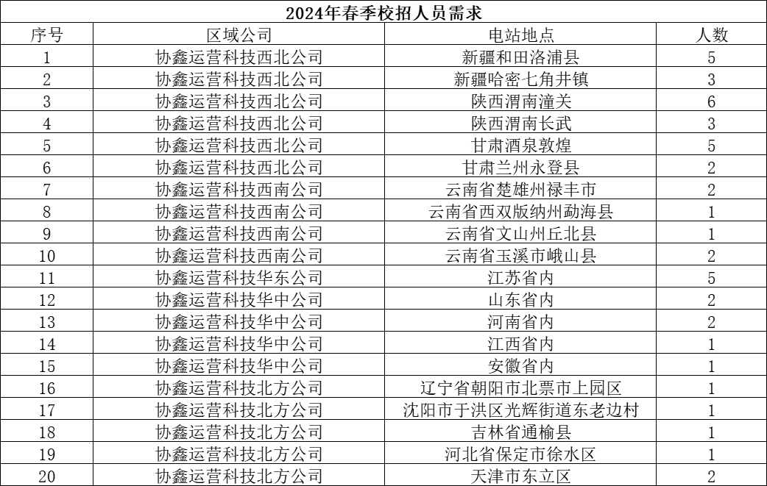
公司地址：江苏省南京市鼓楼区清凉门大街39号中海大厦18楼

